Karma+Mocha测试框架分享

1. 测试框架简介

Mocha（发音"摩卡"）诞生于2011年，是现在最流行的JavaScript测试框架之一，在浏览器和Node环境都可以使用。所谓"测试框架"，就是运行测试的工具，从而保证代码的质量。除了Mocha以外，类似的测试框架还有Jasmine、Tape等。

Mocha的作用是运行测试脚本。需要安装Mocha、Chai

npm install mocha chai

加法模块add.js的代码

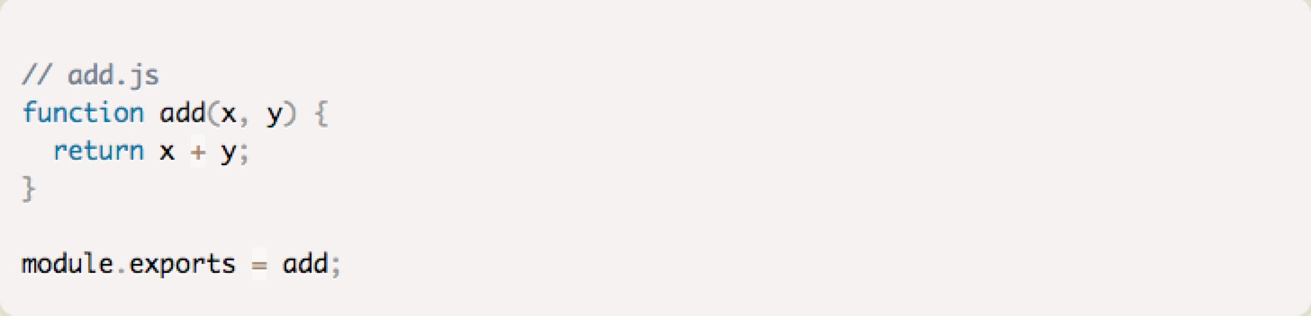

测试脚本

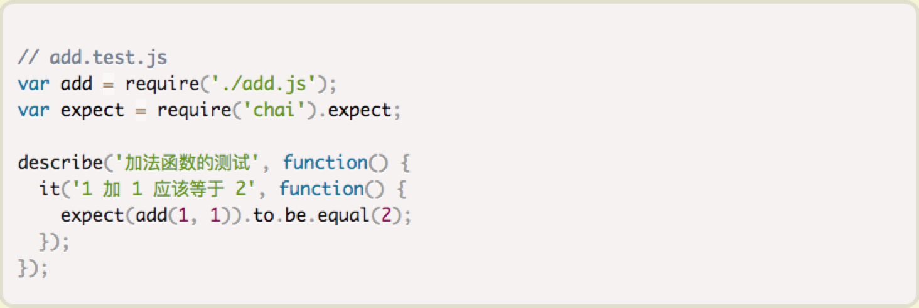

describe块称为"测试套件"（test suite），表示一组相关的测试。

it块称为"测试用例"（test case），表示一个单独的测试，是测试的最小单位。

**断言**：expect(add(1, 1)).to.be.equal(2);

所谓"断言"，就是判断源码的实际执行结果与预期结果是否一致。

<http://www.ruanyifeng.com/blog/2015/12/a-mocha-tutorial-of-examples.html>

expect断言例子

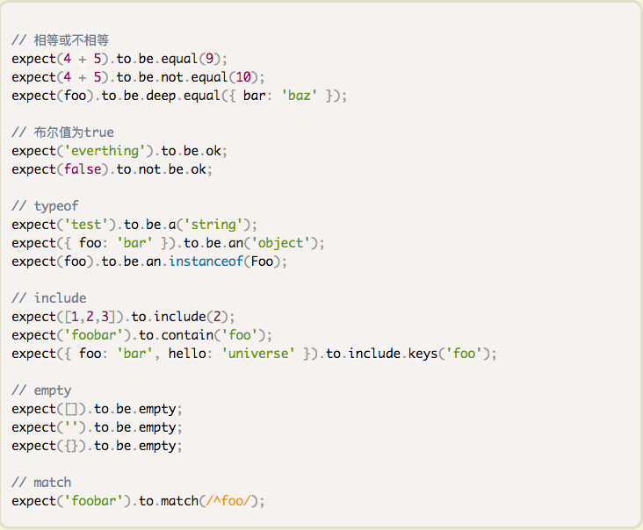

1. Mocha使用碰到的问题

无法识别webpack.config.js中定义的别名(alias)

1. Karma+Mocha的使用演示

为了解决2中的问题（无法识别webpack.config.js中定义的别名(alias)），引入了Karma。

什么是Karma？

mocha是一个js的测试框架，之前写过的一篇博客介绍了如何用node.js的环境来运行测试。Karma是一个驱动测试的Runner。也就是说，karma为测试框架准备运行环境，可以让这些测试在真正的浏览器里运行。

而且，karma运行测试的过程是自动化的。karma会自己找到系统已经装好的浏览器并启动。

karma支持的测试框架还有Jasmine和Qunit。

karma+mocha测试框架搭建

>$ npm install karma

>$ npm install karma-mocha mocha

>$ npm install karma-chrome-launcher

>$ sudo npm install -g karma-cli

>$ npm install chai

>$ npm install karma-webpack --save-dev

##代码覆盖率插件安装

>$ npm install karma-coverage —save-dev

karma.config.js文件详见./karma.config.js